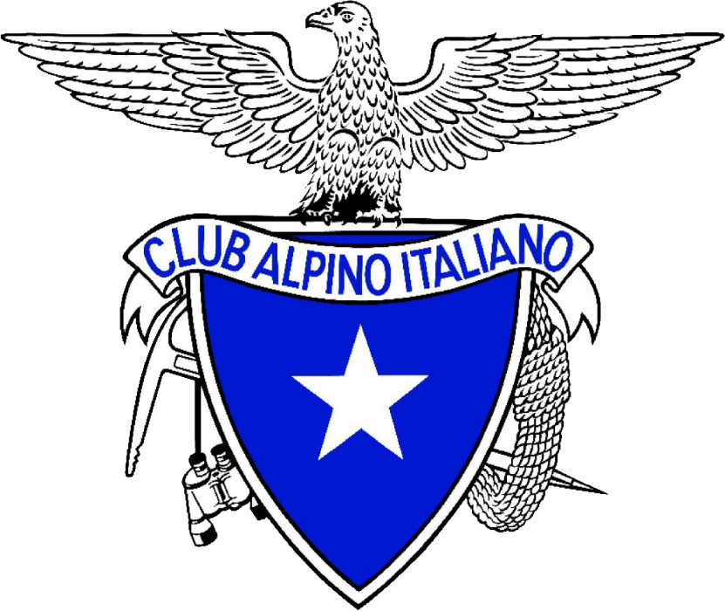

SOCIO CLUB ALPINO ITALIANO
PARTECIPANTE ALLA GIORNATA CAI FROSINONE 2018

PRATO DI CAMPOLI 03 GIUGNO 2018

